**Reprodukcja obrazu na ścianę Światło słoneczne w stołówce Edward Hopper**

**Słoneczne barwy, piękna gra świateł, charakterystyczne samotne postacie podczas scenki rodzajowej. Światło słoneczne w stołówce Edwarda Hoppera to jedna z kolejnych propozycji tego wyjątkowego artysty, którego reprodukcje prac dostępne są w naszej ofercie. Co warto o niej wiedzieć?**

**Twórczość i charakterystyczny styl autora**

Amerykański malarz o holenderskich korzeniach uważany jest słusznie za jednego z najwybitniejszych i najbardziej rozpoznawalnych przedstawicieli nurtu realizmu w malarstwie. [Światło słoneczne w stołówce Edward Hopper](https://www.luelue.pl/swiatlo-sloneczne-w-stolowce-edward-hopper-reprodukcja.html) to typowy przykład twórczości autora, który znany jest jako mistrz światła i drobnych aluzji, które pozostawiają odbiorcy duże pole do popisu w zakresie osobistych odczuć i interpretacji.

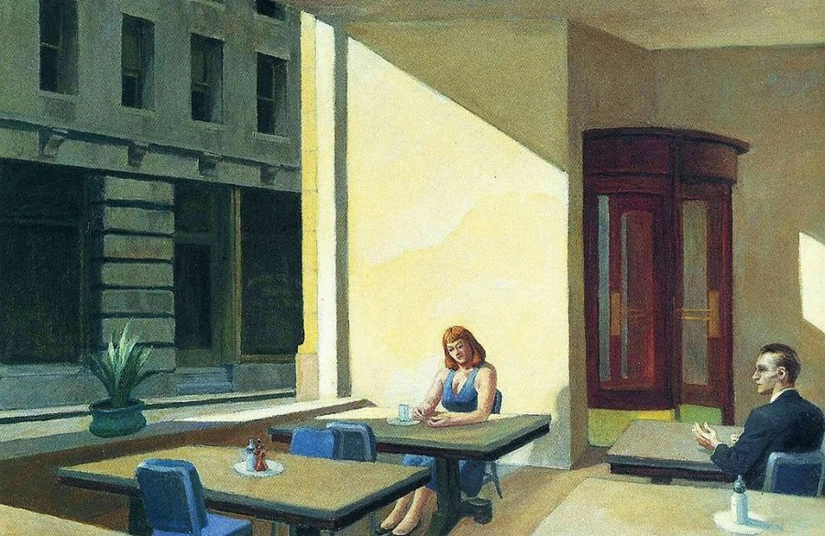

**Światło słoneczne w stołówce Edward Hopper**

Na prezentowanej przez nas reprodukcji obrazu **Światło słoneczne w stołówce, Edward Hopper** we właściwym sobie stylu po mistrzowsku potrafi uchwycić moment pierwszego spotkania dwójki ludzi. Ułamek sekundy niczym w zawieszeniu został zobrazowany w postaci sceny w rozświetlonej stołówce. Kobieta spoglądająca w dół na swój stolik, mężczyzna wpatrzony w postać kobiety, oboje jakby czekając na pierwszy krok. Obraz ten pięknie będzie prezentował się na ścianie, przykuwając uwagę gości i zachwycając domowników.